安卓第二次作业报告

小组成员：

16301166：俞州

16301076：王佳乐

服务器的实现：使用了云服务器:Bomb

maven { url **"https://raw.github.com/bmob/bmob-android-sdk/master"** }

**Bmob.initialize(this, "c8f692e7b196b64defe8ddfd16ebe4e7");**

注册的实现：

注册时，允许用户使用邮箱和手机号进行注册。

对用户的输入进行验证：不能有为空项，否则进行提醒“请填写全部内容”

邮箱必须为标准邮箱格式，如果格式错误，进行提醒“注册失败”

手机号必须为11位，如果格式错误，进行提醒“注册失败”

用户两次输入的密码必须一致，如果不一致，进行提醒“两次输入密码不一致”

用户注册时可以选择性别

邮箱和手机号不得与已经注册的用户的邮箱和手机号重复，否则注册失败

将注册成功的用户信息存储到服务器数据库

一部分代码：

MyUser bu = **new** MyUser();  
bu.setPassword(password1);

Toast.*makeText*(getApplicationContext(), **"注册成功"**, Toast.***LENGTH_SHORT***).show();Toast.*makeText*(getApplicationContext(), **"两次密码不一致"**, Toast.***LENGTH_SHORT***).show();

截图：

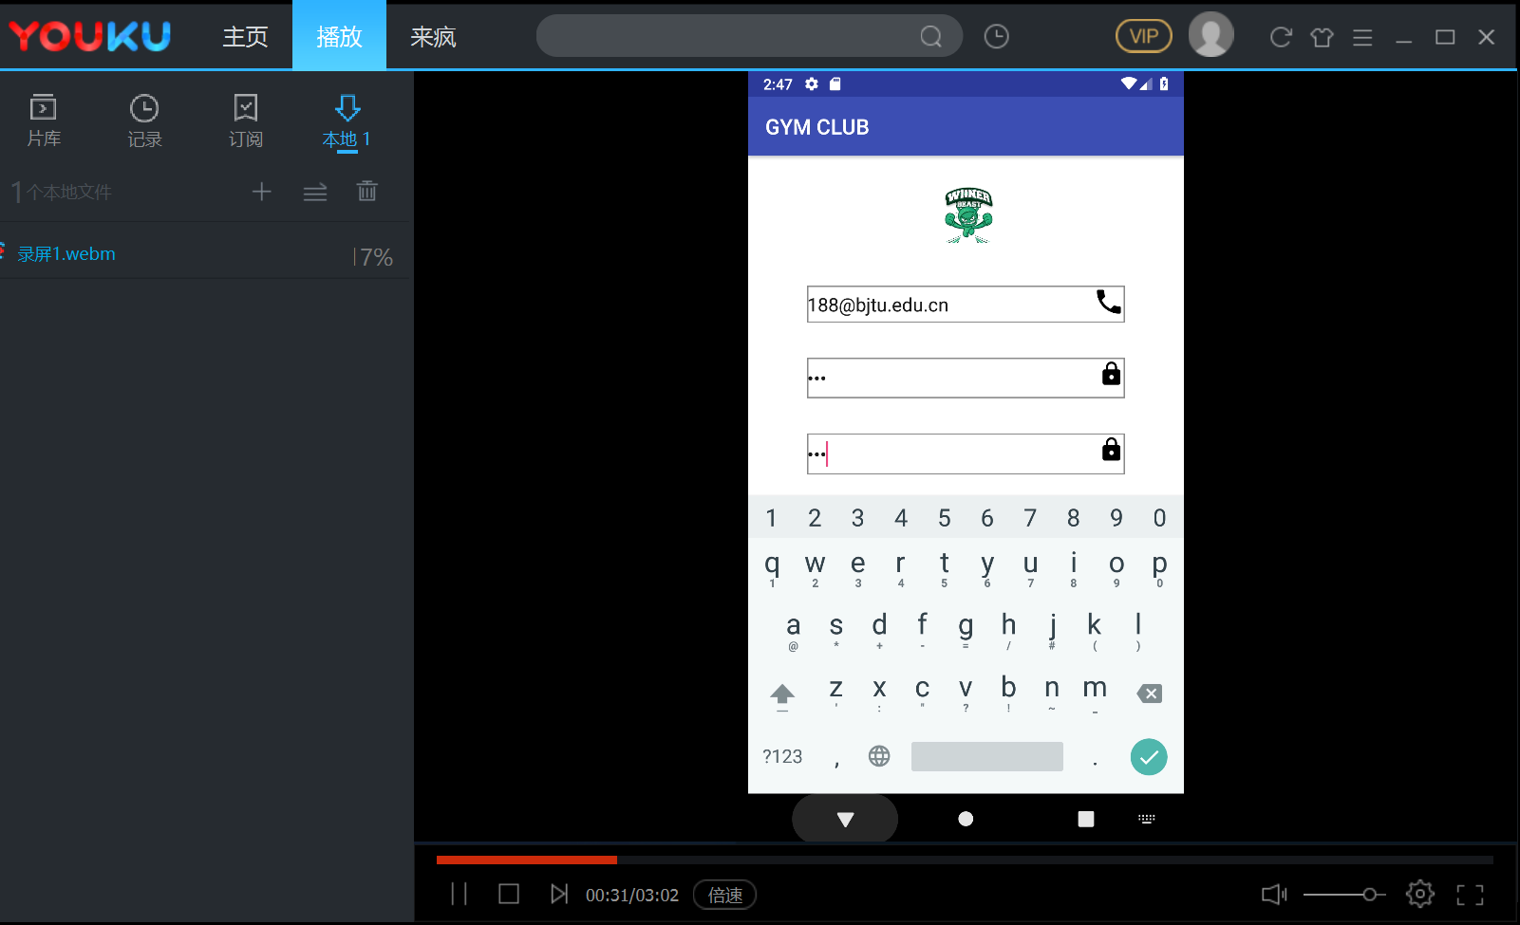

登录的实现：

登录时，用户输入邮箱或者手机号，然后输入密码

对用户的输入进行验证：不能有为空项，否则进行提醒“请填写全部内容”

用户输入全部信息后，从服务器数据库中进行读取，密码错误或者用户不存在对用户进行提醒“登录失败”

用户登录后，将用户名和密码缓存在本地，如果用户退出，下次再进行登录时，判断本地是否有缓存的信息，如果有，则直接进入用户主界面

一部分代码：

oast.*makeText*(getApplicationContext(), **"登录成功"**, Toast.***LENGTH_SHORT***).show();Intent intent = **new** Intent(Main2Activity.**this**, Main3Activity.**class**);  
intent.putExtra(**"username"**,**email**);

Toast.*makeText*(getApplicationContext(), **"用户名或密码错误"**, Toast.***LENGTH_SHORT***).show();

截图：

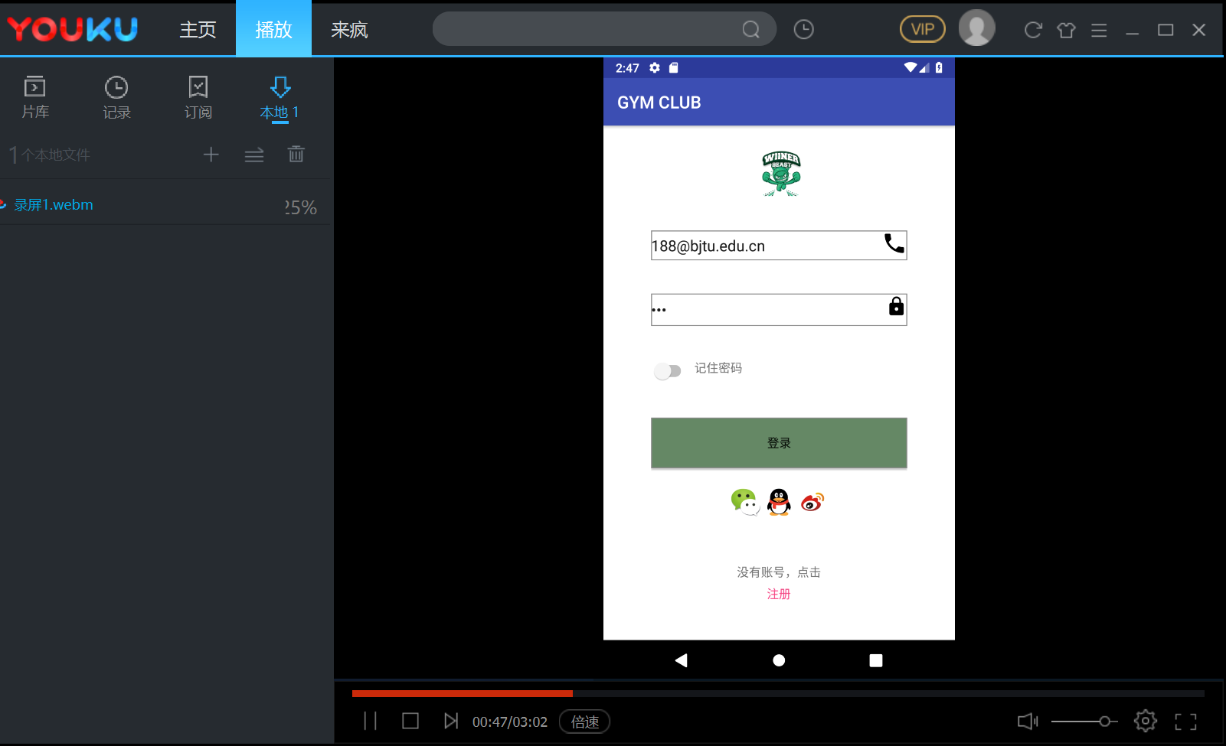

修改密码的实现：用户点击修改密码，输入旧密码和新密码

首先根据本地缓存的用户的邮箱或者手机到服务器数据库中进行密码查找，如果密码与用户输入的旧密码一致，则允许用户修改成新密码（新密码不准为空）

一部分代码：

MyUser.*updateCurrentUserPassword*(old_password , new_password, **new** UpdateListener() {  
 @Override  
 **public void** done(BmobException e) {  
 **if**(e==**null**){  
 Toast.*makeText*(getApplicationContext(), **"修改成功"**, Toast.***LENGTH_SHORT***).show();  
 }**else**{  
  
 Toast.*makeText*(getApplicationContext(), **"修改失败"**, Toast.***LENGTH_SHORT***).show();  
 }  
 }  
});

截图：

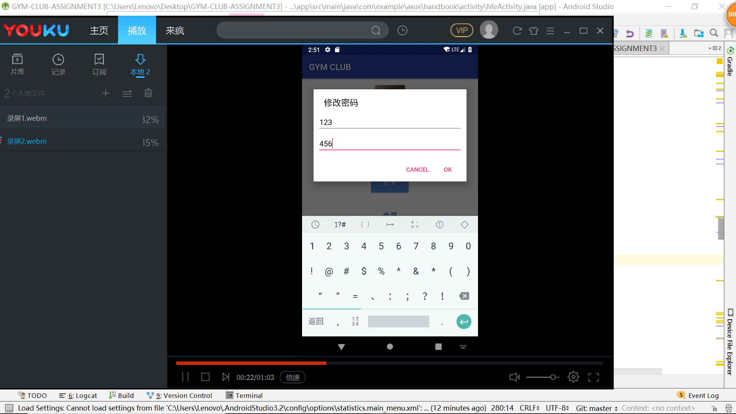

更改头像的实现：

用户在没有设置头像时，头像为一张默认的图片，用户点击了自己的头像后，可以从相册中选择图片，并进行修剪，然后设置成为新头像，将用户的新头像存储到服务器数据库。

一部分代码：

Intent picIntent = **new** Intent(Intent.***ACTION_PICK***, **null**);  
picIntent.setDataAndType(MediaStore.Images.Media.***EXTERNAL_CONTENT_URI***, **"image/*"**);  
startActivityForResult(picIntent, ***CHOOSE_PHOTO***);

截图：

